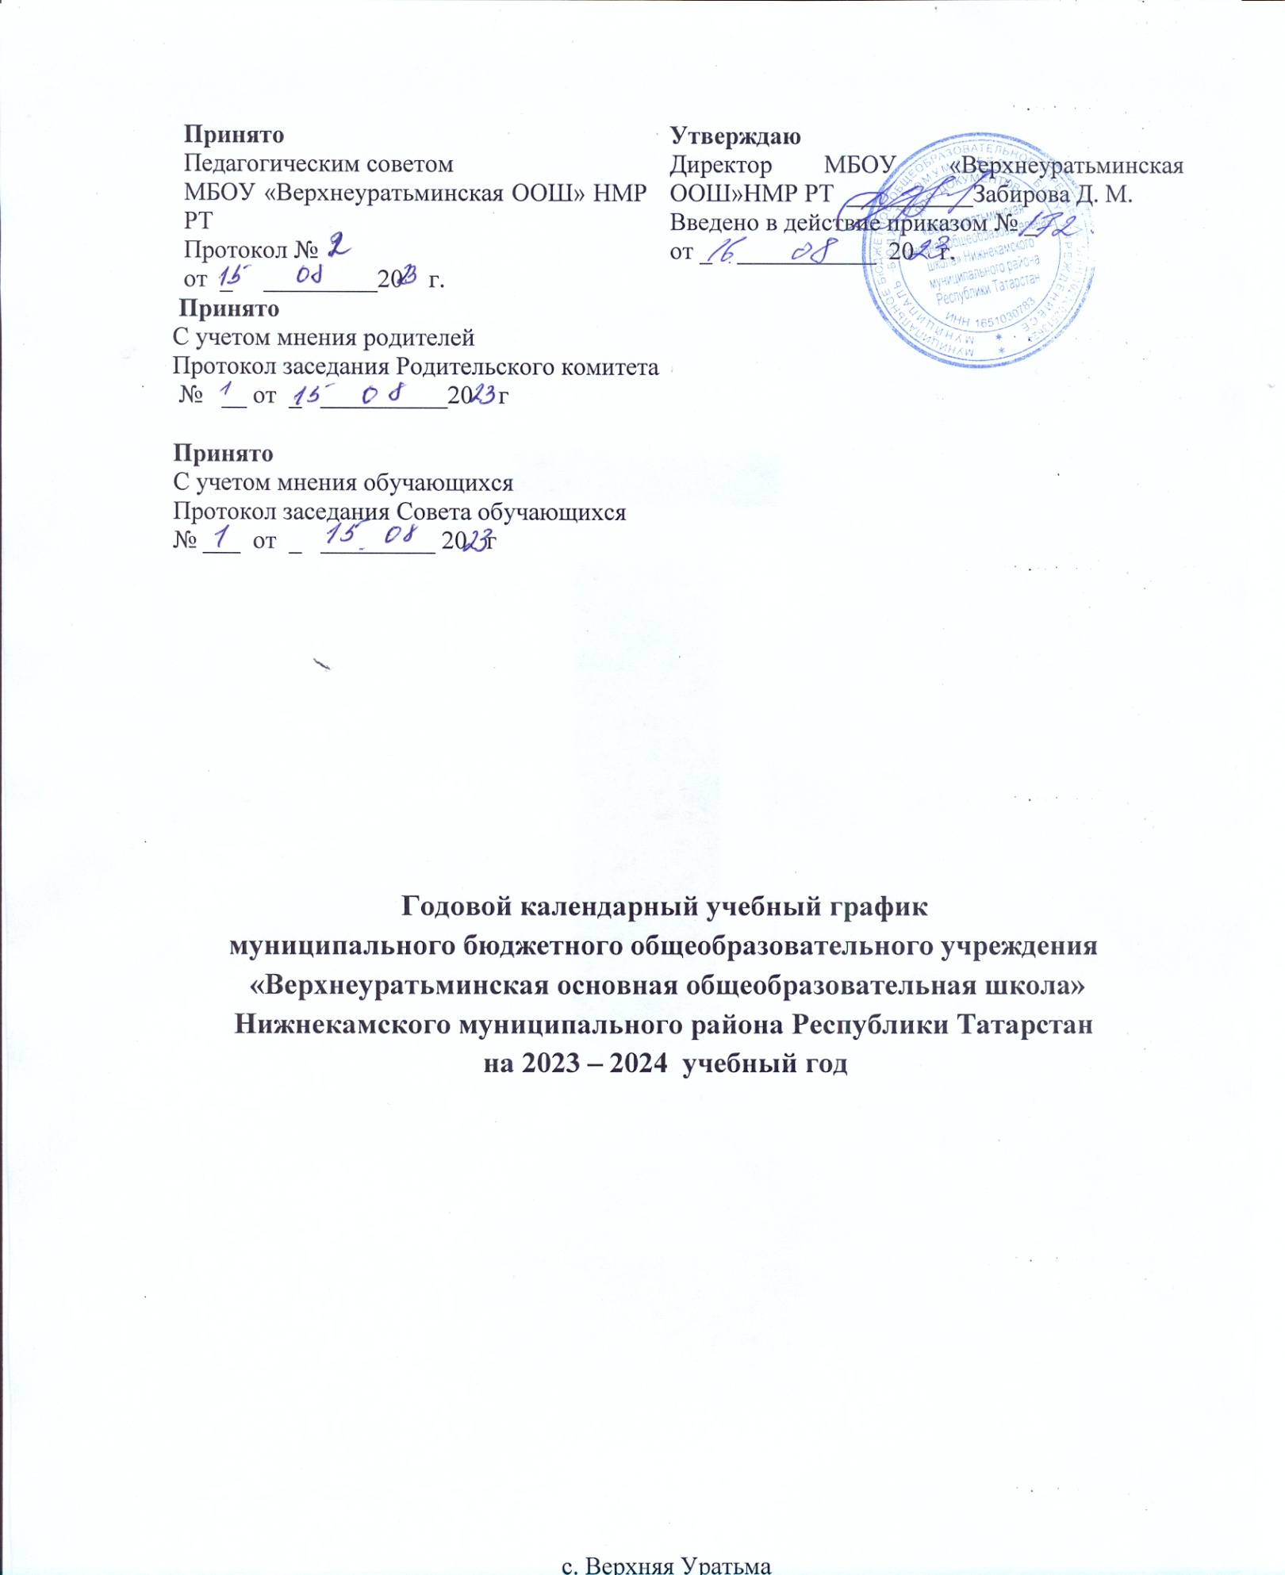 | Утверждаю  Директор МБОУ «Верхнеуратьминская ООШ»НМР РТ __________Забирова Д. М.  Введено в действие приказом № _  от _ ___________ 20 г.

1.Начало учебного года - 1 сентября 2023 года
Количество учебных дней в 2023-2024 учебном году
Сентябрь-26 дней,
Октябрь – 23 дня, каникулы: 28-31 октября (4дня)
Ноябрь – 22 дня, каникулы: с 1 по 6 ноября (6 дней);
Декабрь – 25 дней, каникулы: с 30 по 31 декабря (2 дня)
Январь – 20 дней, каникулы: с 1 по 8 января (8 дней)
Февраль – 25 дней, праздничные дни: 23 февраля (1 день)
Март – 19 дней, праздничные дни: 8 марта (1 день),
каникулы: с 23-31 марта (9 дней)
Апрель – 26 дней,
Май – 20 дней, праздничные дни: 1, 9 мая (2 дня)
Итого -205 дней

2.Окончание учебного года: 25 мая 2024 г.

3.Продолжительность учебных четвертей

каникулы | классы | сроки | количество учебных дней
1 четверть | 2-9 | 01.09.2023-27.10.2023 | 49
1 четверть | 1 | 01.09.2023-27.10.2023 | 41
2 четверть | 2-9 | 07.11.2023-29.12.2023 | 47
2 четверть | 1 | 07.11.2023-29.12.2023 | 40
3 четверть | 2-9 | 09.01.2024-22.03.2024 | 64
3 четверть | 1 | 09.01.2024-16.02.2024 | 48
3 четверть | 1 | 26.02.2024-22.03.2024 | 48
4 четверть | 2-9 | 01.04.2024-25.05.2024 | 46
4 четверть | 1 | 01.04.2024-25.05.2024 | 38
итого | 2-9
 | 1 |  | 163

4.Продолжительность каникул

каникулы | сроки | количество дней
осенние | с 29.10.2022 г. по 06.11.2022 г. | 9
зимние | с 28.12.2022 г. по 08.01.2023 г. | 12
весенние | с 25.03.2023 г. по 02.04.2023 г. | 9
всего |  | 30 дней

Дополнительные каникулы для обучающихся 1-х классов
17.02.2024 г. по 25.02.2024 г.

5. Режим работы школы

I |  |  | II
классы | количество обучающихся | предмет углубления | классы | количество обучающихся | предмет углубления
1 | 5 |  | 5 | 6
2 | 4 |  | 6 | 5
3 | 5 |  | 7 | 5
4 | 2 |  | 8 | 6
 |  |  | 9 | 5
всего  1-4 классов:  4 | 16 |  | всего  5-9 классов:  5 | 27

6. Количество классов – комплектов с углубленным изучением предметов (всего) нет.

7. Количество групп продлённого дня: 1

8. Режим ГПД – 13.00-15.00
9. В режиме 5 – дневной недели обучаются (классы) 1 .
В режиме 6 – дневной недели обучаются (классы) 2-9 .

10. Сменность: 1 смена (классы) 1-9
кол-во обучающихся 43

11. Начало учебных занятий 8ч.30 мин.

12. Продолжительность уроков: 1 класс 1 полугодие -35 мин, 2 полугодиие-40 мин. 2-9 классы - 45 мин.

13. Расписание звонков:
уроки | время | уроки | время
1-ый | 8.30- 9.15 | 4-ый | 11.35-12.20
2-ой | 9.25- 10.10 | 5-ый | 12.30-13.15
3-ий | 10.30-11.15 | 6-ой | 13.25-14.10

Наличие динамической паузы имеется .

13. Внеурочная деятельность (кружки, секции и т.д.)
классы | дни недели | Время занятий
1 | Понедельник, вторник, среда, четверг, пятница | 13.25-14.10  14.15-15.00
2-4 | Понедельник, вторник, среда, четверг, пятница | 14.15-15.00  15.10-15.55
5-6 | Понедельник, вторник, среда, четверг, пятница | 14.15-15.00  15.10-15.55
7-9 | Понедельник, вторник, среда, четверг, пятница | 15.00-15.45  15.55-16.40

Расписание кружков

Направление | Название объединения | ФИО  педагога | Дни и часы занятий
Физкультурно-спортивно | Спортивные игры | Дорофеева Юлия Васильевна | среда 17.00-17.45  17.55-18.40
Техническое | Моделирование | Валеев  Миргаяз  Габдрахманович | понедельник 17.00-17.45,  17.55-18.40
художественное | В гостях у сказки | Дурманова Оксана Владимировна | вторник 17.00-17.45  17.55-18.40

14. Количество учебных недель (в соответствии с Уставом ОУ)
классы | количество учебных недель
1 класс | 33 учебные недели;
2- 9 классы | 34 учебные недели;

15.Максимальный объем учебной нагрузки

классы | 6 дневная учебная неделя | 5 дневная учебная неделя
1 |  | 21
2 | 26
3 | 26
4 | 26
5 | 29
6 | 33
7 | 35
8 | 36
9 | 36

16. Промежуточная аттестация

класс | Количество учебных недель | Сроки проведения промежуточной аттестации
1 | 33 | 32-33 неделя
2-9 | 34 | 33-34 неделя

